Propuesta del Proyecto del Sistema de trenes

David Ricardo Carvajal Barragan ID: 000548498
Juan David Carreño Beltrán ID: 000550919
Xommers Yuliamne Camacho Diaz ID: 000552281

Universidad Pontificia Bolivariana
Escuela de Ingeniería
Facultad de Ingeniería de Sistemas e Informática
Bucaramanga
Estructura De Datos
5 de Marzo de 2025

Propuesta del Proyecto del Sistema de trenes

David Ricardo Carvajal Barragan ID: 000548498
Juan David Carreño Beltrán ID: 000550919
Xommers Yuliamne Camacho Diaz ID: 000552281

DOCENTE
Francisco Jesús Molina Boeva

Universidad Pontificia Bolivariana
Escuela de Ingeniería
Facultad de Ingeniería de Sistemas e Informática
Bucaramanga
Estructura De Datos
5 de Marzo de 2025

Tabla de contenido
Introducción 5
Pregunta General 6
Justificación 6
Marco Teórico 7
Marco conceptual 7
Marco tecnológico 14
Objetivos 16
Objetivo General 16
Objetivos Específicos 16
Metodología 17
Cronograma 19
Especificación de requerimientos y diagrama de casos de uso 26
Requerimientos Funcionales 26
Figura 1 27
Figura 2 29
Figura 3 31
Figura 4 32
Figura 5 34
Figura 6 35
Requerimientos No Funcionales 36
Diagrama de Clases (General) 38
Figura 7 38
Diagrama de Secuencia 39
Compra de boletos 39
Figura 8 39
Abordaje de Pasajeros 39
Figura 9 39
Validación del boleto 40
Figura 10 40
Control del equipaje 40
Figura 11 40
Administración de trenes y rutas 41
Figura 12 41
Diagrama de Actividades 42
Compra Boleto 42
Figura 13 42
Ingreso Tren 43
Figura 14 43
Agregar Trenes 44
Figura 15 44
Pagar Boleto 45
Figura 16 45
Gestión Maletas 46
Figura 17 46
Gestión Trenes 47
Figura 18 47
Gestión Rutas 48
Figura 19 48
Precio Rutas 49
Figura 20 49
Labores del Empleado 50
Figura 21 50
Figura 22 50
Interfaz del Sistema Administrador 51
Interfaz Administrador (Gestión boletos) Form 1 51
Figura 23 51
Interfaz Administrador (Gestión boletos) Form 2 52
Figura 24 52
Interfaz Administrador (Gestión boletos) Form 3 53
Figura 25 53
Interfaz Administrador (Gestión boletos) Form 4 54
Figura 26 54
Interfaz Administrador (Gestión boletos) Form 5 55
Figura 27 55
Interfaz del Sistema Usuario 56
Interfaz Usuario (Gestión boletos) Form 1 56
Figura 28 56
Interfaz Usuario (Gestión boletos) Form 2 57
Figura 29 57
Interfaz Usuario (Gestión boletos) Form 3 58
Figura 30 58
Interfaz Usuario (Gestión boletos) Form 4 59
Figura 31 59
Interfaz Usuario (Gestión boletos) Form 5 60
Figura 32 60
Interfaz del Sistema Empleado 61
Interfaz Empleado (Gestión boletos) Form 1 61
Figura 33 61
Bibliografía 62

Introducción
La propuesta entregada documenta el paso a paso de un proyecto de aula que tiene como propósito crear un sistema de gestión de trenes de transporte de pasajeros. A lo largo del semestre académico del año 2025, se va a elaborar la creación de un sistema cuyo propósito es sistematizar el control de las cargas y descargas de los trenes de transporte.
La misión principal del sistema es crear una plataforma que permita la implementación de soluciones tecnológicas que permitan la operación de los trenes de transporte de pasajeros como: un servicio de transporte de varios trenes para la translación de pasajeros, gestionar las acciones de los pasajeros como la compra del boleto, el desembarco y la entrega del equipaje del pasajero. También, se requiere de labores administrativos para agregar un tren nuevo o dar de baja alguno, crear las rutas, administrar los horarios de las rutas, publicar las rutas, ofrecer la mejor ruta gestionar los empleados. Se usará el lenguaje de programación C# para el desarrollo del código fuente por medio de los diferentes diagramas UML desarrollados por los requerimientos solicitados e identificados, y se desarrollan estructuras de datos especificas elaboradas durante el proyecto.
Esta propuesta del proyecto de aula contiene el proceso de investigación, desarrollo, y diseño del sistema elaborado para cumplir todas las necesidades reconocidas. Se tiene en cuenta los requerimientos funcionales, limitaciones del sistema y las funcionalidades implementadas para las soluciones tecnológicas que optimicen la operación de los trenes de transporte de pasajeros.

Pregunta General
¿Cómo crear o desarrollar un sistema de gestión de trenes de transporte de pasajeros que cumplan de mejor manera las operaciones de los trenes y las labores administrativas con la implementación de estructuras de datos?

Justificación
La creación del sistema de gestión de trenes de transporte de pasajeros permite realizar diversos procesos esenciales del sistema, que normalmente se realizan de forma manual y se encargan en las labores administrativas de la mejor forma. Al implementar módulos como la gestión de boletas y equipajes, gestión de rutas y horarios, gestión de tarifas y boletos, se cumple de mejor forma todas las labores administrativas que este conlleva.
Por ende, esta propuesta proporciona un sistema que cumpla las funciones necesarias para la prestación de servicio del transporte ferroviario y contar con una plataforma digital que colaboraría a brindar una mejor experiencia a los usuarios.

Marco Teórico

Marco conceptual
Una estructura de datos es una estrategia computacional que nos permite administrar un conjunto de datos mediante tipos de datos compuestos para la elaboración de operaciones que permitan solucionar problemas complejos y en la funcionabilidad del software. Existen diferentes tipos de estructuras de datos (Listas simples, listas circúlales, pilas, grafos, etc.), las cuales cada tipo tiene diferentes propósitos específicos y sus propias fortalezas y fragilidades. (Videla, 2017)
Por eso, este concepto se va a aplicar en toda la elaboración de la funcionabilidad del sistema de gestión de trenes, ya que en las estructuras datos encontramos diferentes maneras en la creación de algoritmos que resuelven las necesidades del sistema.

Listas simplemente enlazadas:
Este tipo de estructura de datos que se constituye una colección de elementos llamados nodos donde es el campo de información que será del tipo de los datos que quieras almacenar en la lista que están enlazados con otros nodos. El orden entre estos se establece por medio de punteros, es decir son direcciones o referencias a otros nodos que están en la lista. A la vez con este tipo de estructura podemos hacer la funcionabilidad de la gestión de trenes como la agregación de nuevos trenes, la eliminación de trenes, la verificación de los trenes y el almacenamiento de la información sobre los trenes y también la gestión de boletos y la gestión de rutas. (Guardati, 2006)

Listas doblemente enlazadas:
Es un tipo de estructura de datos que es una colección de nodos, en la cual cada uno de ellos tienen dos apuntadores, uno apuntado a su predecesor y otro a su sucesor. Por medio de estos punteros se podrá entonces avanzar o retroceder a través de la lista, según se tomen las direcciones de uno u otro apuntador.(Guardati, 2006)

Listas circulares:
Es un tipo de estructura de datos que es muy similar a las listas simplemente enlazada, pero tiene una característica de que el ultimo elemento de la lista apunta al primero, en lugar de apuntar al vacío. Se define como una colección de elementos llamados nodos, en el cual el ultimo nodo apunta al primero, lo que crea un ciclo cerrado y lo beneficia a recorrer la lista de forma continua. (Guardati, 2006)

Pilas:
La pila se representa una estructura lineal de los datos en la que se puede agregar o quitar elementos únicamente por uno de los dos extremos. Por ende, los elementos de una pila se eliminan en orden inverso al que se insertaron; por ende, el ultimo elemento que entra a la pila, es el primero que se saca de la pila. Debido a este rasgo, se le conoce como estructura LIFO (Last-Input, First-Output: el último en entrar es el primero en salir), y las pilas permiten diferentes operaciones como añadir (push), eliminar (Pop) y verificar (Peek), lo que permite administrar mejor los datos en un orden en específico. Este tipo de estructura nos facilita la implementación en el sistema en la gestión del equipaje de los vagones de carga donde se guardan y es aquí donde ejecuta la funcionalidad la estructura de las pilas, porque permite el orden de embarque de equipajes y para el pasajero que ingresa de ultimo su equipaje será el primero en retirar su equipaje por medio del ID. (Guardati, 2006)
Los componentes ocupan lugares sucesivos en la estructura y cada uno de ellos tiene un único sucesor y predecesor, con excepción al último y al primer dato. Por el cual, se puede acceder por medio de un extremo, que se le conoce como Tope. (Guardati, 2006)

Colas:
Una cola se constituye en una estructura lineal de datos en la que los nuevos elementos se introducen por un extremo (Push) y los ya existentes se eliminan por el otro (Pop). Es importante señalar que los componentes de la cola se eliminan en el mismo orden en el cual se insertaron. Es decir, el primer elemento que se introduce en la estructura será el primero que saldrá de la cola. Debido a esta característica, las colas también reciben el nombre de estructuras FIFO (Last-Input, First-Output: el último en entrar es el primero en salir). (Guardati, 2006)

Figura 1. Estructura de datos – Colas
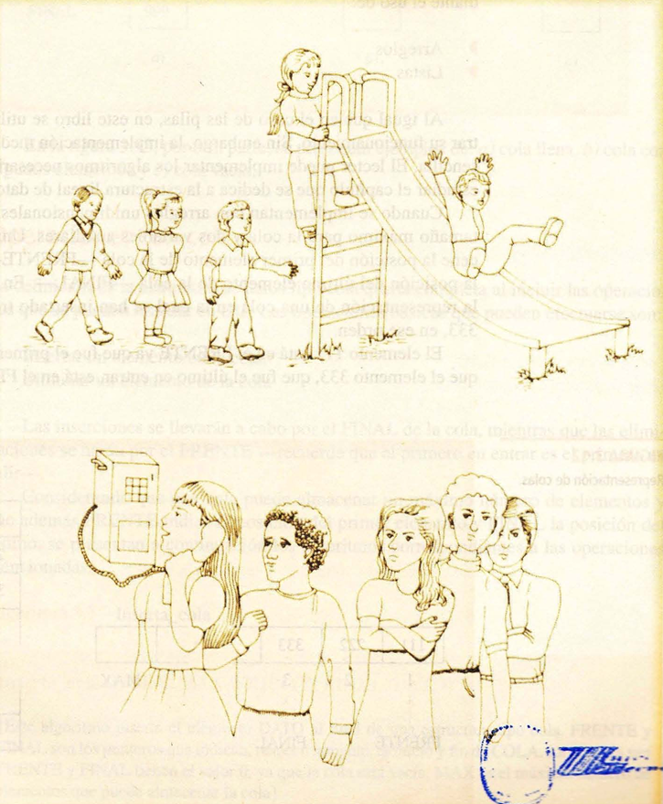
Extraído por: (Guardati, 2006)

Cola de prioridad:
Este tipo de estructura de datos es una colección de elementos en donde cada uno tiene asociado un valor susceptible de ordenación denominado prioridad. Tiene un fundamento en las estructuras de colas tradicionales; sin embargo, a partir de ellas se consideran una serie de limitaciones; por eso este tipo de cola se usa para modelar situaciones que no son capaces de cubrir las colas tradicionales. (BOSCO)
Esta estructura de datos va ser importante para el sistema de trenes, más en la gestión del orden de abordaje de pasajeros al tren porque así se le dará prioridad de abordaje primero a los Premium después ejecutivo y por último el estándar por medio de colas, porque así el usuario con mayor prioridad será el primero al entrar al vagón y así sucesivamente.

Arboles:
Los arboles son las estructuras de datos no lineales y dinámicas de datos más importantes del área de computación. Son dinámicas porque las mismas pueden cambiar tanto de forma como de tamaño durante la ejecución del programa. También no son lineales, puesto que cada elemento del árbol puede tener más de un sucesor. (Guardati, 2006)
También se puede definir como una estructura jerárquica formada por un conjunto de nodos que están interconectados, en la que cada nodo puede tener una relación o parentesco entre los nodos dando lugar a términos como nodos hijos, a partir de esto se ramifica diferentes niveles y subniveles. (Guardati, 2006)

Arboles binarios:
Los arboles binarios son de especial interés en el área de computación porque permiten representar la información relacionada con la solución de muchos problemas. En este tipo de estructura de datos cada nodo puede tener como máximo dos subárboles y se distinguen entre si como el subárbol izquierdo y el subárbol derecho, es según su ubicación con respecto al nodo raíz. (Guardati, 2006)
Los árboles binarios tienen múltiples aplicaciones como presentar la solución de un problema para el cual existen dos posibles alternativas (Árbol de decisiones), para representar un árbol genealógico (construido en forma ascendente y los ancestros de cada individuo) y para representar presiones algebraicas construidas con operadores binarios. (Guardati, 2006)

Tablas de HASH:
Es una estructura de datos que se asocia con llaves o claves con valores. La operación principal que soporta de manera eficiente es la búsqueda que permite el acceso a los elementos, almacenados a partir de una llave que se genera por el uso del nombre y id. Funciona transformando la llave con una función hash, un numero que la tabla hash utiliza para localizar el valor deseado. (Bosco, 2020)

Grafos:
Está formado por elementos que componen de un sistema, por medio de esquemas gráficos, es decir, un grafo consiste en un conjunto de nodos (Vértices) y un conjunto de arcos (Aristas) que se relacionan entre nodos. De igual forma permiten el estudio de las relaciones entre las unidades que interactúan entre ellas. A través de este tipo de estructura lo vamos para la implementación del módulo de la recomendación de rutas entre las estaciones para el usuario. Y este tipo de estructura nos ayudara en la implementación de calcular las distancias entre estaciones y buscar la mejor ruta. (Seymour)
La utilización del grafo en el sistema nos va ayudar a administrar y visualizar como las estaciones como se conectan con las rutas establecidas y si el usuario quiere llegar de la estación A_Columna hasta la estación K_Fila que por medio del grafo busque cual es la mejor ruta para el usuario. También el grafo ayuda a calcular la distancia que hay entre dos estaciones y determinar la ruta mas corta para el pasajero.
Figura 1. Estructura de datos “Grafos”
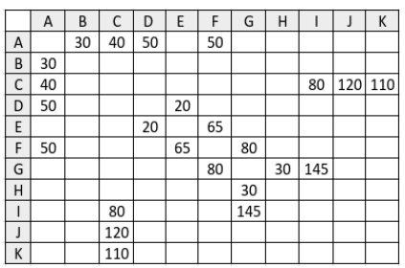
Extraído por: (Francisco Jesus, 2025)

Marco tecnológico
C#: Nuestro lenguaje de programación para este proyecto va a ser C# por diferentes razones esenciales como:
- Programación Orientada a Objetos (POO): La fortaleza de este lenguaje es en el paradigma orientado a objetos porque contiene los 4 aspectos fundamentales que son: abstracción, encapsulación, herencia y el polimorfismo. Por ende, nos facilita a la implementación de los modelos complejos del sistema como por ejemplo la gestión de trenes.

- .NET Framework: El lenguaje C# obtiene la mayor parte de su funcionalidad de una biblioteca de componentes proporcionados por el marco de trabajo (Framework) de .NET.

.NET Framework: Es el framework elegido para la interfaz grafica del sistema por estas razones:
- Incluye los lenguajes de programación C#

- Cuenta con herramientas que ayudan a los programadores a crear sitios Web interactivos, como los que se utilizan para el comercio electrónico. Microsoft considera que Internet es crucial, de aquí que haya denominado esta tecnología como .NET
- Existe la posibilidad de que .NET esté disponible para otros sistemas operativos y no sólo Microsoft Windows.

- Permite la creación de software a partir de componentes (“objetos”) que pueden difundirse a través de una red.

Visual Studio Code (VSC): Se ha elegido el IDE principal porque tiene un desarrollo rápido y eficaz, lo que garantiza un alto rendimiento sin pedir demasiados recursos del sistema. El VSC cuenta con un gran catálogo de extensiones que permite mejorar la implementación en C# como herramientas de análisis del código fuente, limpieza de errores, etc. Por ende, nos favorece en la implementación del sistema y para el equipo de trabajo.

GitHub: Es un sistema de control de versiones como git nos ayuda a guardar el historial de cambios y crecimiento de los archivos de nuestro proyecto. Todos los cambios y diferencias entre las versiones de nuestros proyectos pueden tener hasta cambios de una sola palabra o una parte especifica de un archivo en específico. GitHub esta optimizado para guardar todos estos de forma atómica e incremental, o sea, aplicando cambios sobre los últimos cambios, estos sobre los cambios anteriores y así hasta el inicio de nuestro proyecto. (Platzi, 2021)

Objetivos

Objetivo General
Desarrollar un sistema de gestión de trenes de transporte de pasajeros que implemente soluciones tecnológicas como las estructuras datos para que automaticen el control de cargas, las descargas de los trenes de transporte y a la vez las gestiones administrativas del sistema, proceso que normalmente se realiza manualmente.

Objetivos Específicos

- Identificar los requerimientos funcionales y los no funcionales del sistema de gestión de trenes de transporte de pasajeros por medio de la recopilación de los requisitos del software, para que el sistema cumpla con todos los parámetros del usuario.

- Diseñar la arquitectura del software y sus respectivos componentes, desarrollando la estructura del sistema de gestión de trenes de transporte de pasajeros, la interfaz visual del proyecto y la funcionalidad de como realizar la implementación del sistema.

- Implementar en el sistema la gestión de trenes de transporte de pasajeros, elaborando todos los módulos de gestión definidos por los requisitos, para que todas sus funcionalidades se cumplan de manera correcta dentro del sistema.

- Probar la funcionabilidad del software por medio de una serie de pruebas, revisando que la ejecución lo realice de manera correcta antes de su despliegue a los usuarios.

Metodología
La metodología que vamos a utilizar es Cascada, ya que ofrece un enfoque estructurado y secuencial que nos permite planificar cada fase del proyecto con claridad. Al seguir un orden lineal —desde la recopilación de requisitos hasta la entrega final— aseguramos un desarrollo bien organizado y predecible. Este modelo es ideal cuando los objetivos y requisitos están bien definidos desde el inicio, lo que nos permite minimizar incertidumbres y garantizar que cada etapa se complete antes de avanzar a la siguiente. (Delgado & Alonso, 2021)
También se requiere la finalización completa del proceso inicial o anterior para antes pasar al siguiente paso y consta de las siguientes fases:
- Definición de los requisitos.
- Diseño de software.
- Implementación y pruebas unitarias.
- Integración y pruebas del sistema.
- Operación y mantenimiento del sistema.
(Delgado & Alonso, 2021)
Figura 1. Metodología Cascada
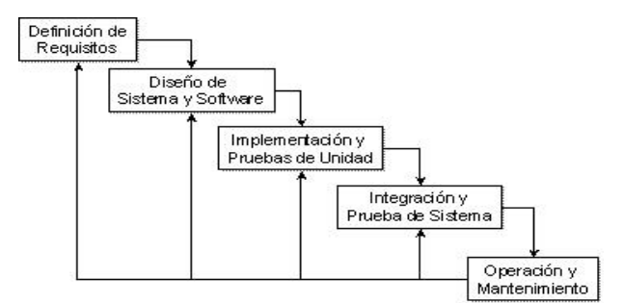
Extraído por: (Delgado & Alonso, 2021)
Para la implementación, hemos elegido C# como lenguaje de programación debido a su robustez, versatilidad y compatibilidad con diversas plataformas. Además, C# ofrece un excelente soporte para el desarrollo de aplicaciones complejas como sistemas de gestión, gracias a su integración con herramientas como .NET Framework. Estas características nos garantizan un desarrollo eficiente, escalabilidad y un rendimiento sólido del sistema. (Flores, 2022)
También se puede describir el lenguaje de programación C# como un lenguaje moderno cuyo énfasis es que está a POO, lo que permite elaborar una amplia gama de aplicaciones, en el marco de la plataforma Microsoft .NET, la misma que se caracteriza por suministrar herramientas y servicios con el propósito de obtener una utilidad. (Flores, 2022)

En cuanto al control de versiones y registro del progreso del proyecto, utilizaremos GitHub como herramienta principal de la bitácora. Esto nos permitirá llevar un seguimiento claro y organizado de los avances, colaboraciones y cambios en el código. GitHub no solo facilita el trabajo en equipo, sino que también asegura un historial completo de las modificaciones realizadas, promoviendo la transparencia y el control del proyecto. (Platzi, 2021)
Y también el GitHub nos facilita el almacenamiento de datos en un modelo más como un conjunto de instantáneas de un mini sistema de archivos y guardarlos todos esos cambios de forma atómica e incremental, o sea, aplicando cambios sobre los últimos cambios. (Platzi, 2021)

Cronograma
Cronograma |  | 2025
Actividad | Semana | Mes | Cumplió (X)
Formación del equipo de trabajo y explicación del tema del proyecto | 3 | Enero | X
Elaboración de la propuesta del proyecto y entrega de un pre-informe sobre la propuesta | 4 | Enero | X
Entrega final de la propuesta de trabajo.  Averiguar conceptos de Análisis y Diseño de Sistemas, Lenguaje de programación en C# sobre orientada a objectos y Diseño de Experiencia de Usuario. | 1 | Febrero | X
Retroalimentación de la propuesta y correcciones. Elaboración del repositorio en GitHub para la bitácora y revisión de los diagramas de casos de uso | 2 | Febrero | X
Elaboración de los tipos de diagramas (Clases) sobre los requerimientos y posible restructuración de los casos de usos o requerimientos.  Arreglar la propuesta final del proyecto de aula con las observaciones dichas por el docente.  Seguimiento de trabajo de cada miembro por medio de la bitácora (GitHub) correcciones y retroalimentación. | 3 | Febrero | X
Entrega de la corrección de la propuesta final del proyecto y los avances del proyecto por medio del cronograma.  Planeación y elaboración el diseño de WireFrame de alto nivel (Figma) para cada actor del sistema por medio del diagrama de clases.  Seguimiento de trabajo de cada miembro por medio de la bitácora (GitHub) correcciones y retroalimentación. | 4 | Febrero | X
Elaboración de los tipos de diagramas (Secuencia y actividades) sobre los requerimientos y posible restructuración de los casos de usos o requerimientos.  Empezar a planear, elaborar y dividirse como se va a realizar el Código fuente para el cumplimiento de los requerimientos del sistema (Por medio del diagrama de clases).  Elaboración de la interfaz del sistema de cada actor por Visual Studio 2022, primero diseñar la interfaz de la gestión de boletos.  Seguimiento de trabajo de cada miembro por medio de la bitácora (GitHub) y retroalimentación.  Entrega de un informe del avance del proyecto de aula. | 1 | Marzo | X
Retroalimentación del trabajo hecho hasta el momento, que se puede mejorar y realizar correcciones si son necesarias.  Empezar a elaborar el Código fuente para el cumplimiento de los requerimientos del sistema, se va a empezar por la gestión de boletos que incluyen la clase Pasajero con su estructura da datos, MaquinasDeVentas y la clase Estación. (Por medio del diagrama de clases).  Seguir con la elaboración de la interfaz del sistema de cada actor por Visual Studio 2022, primero diseñar la interfaz de la gestión de boletos.  Seguimiento de trabajo de cada miembro por medio de la bitácora (GitHub) correcciones y retroalimentación. | 2 | Marzo | X
Seguir con la elaboración del Código fuente para el cumplimiento de los requerimientos del sistema, se va a empezar por la gestión de boletos que incluyen la clase Pasajero con su estructura da datos, MaquinasDeVentas y la clase Estación. (Por medio del diagrama de clases).  Empezar con la elaboración de la interfaz del sistema de cada actor por Visual Studio 2022, hacer el diseño de la interfaz de la gestión de rutas y horarios.  Seguimiento de trabajo de cada miembro por medio de la bitácora (GitHub) correcciones y retroalimentación. | 3 | Marzo | X
Seguir con la elaboración del Código fuente para el cumplimiento de los requerimientos del sistema, se va a continuar por la gestión de rutas y horarios que incluyen sus estructuras de datos (Por medio del diagrama de clases).  Seguir con la elaboración de la interfaz del sistema de cada actor por Visual Studio 2022, hacer el diseño de la interfaz de la gestión de rutas y horarios.  Seguimiento de trabajo de cada miembro por medio de la bitácora (GitHub) correcciones y retroalimentación. | 4 | Marzo | X
Empezar con la elaboración del Código fuente para el cumplimiento de los requerimientos del sistema, se va continuar por la gestión trenes, vagones y labores administrativos que incluyen sus estructuras de datos (Por medio del diagrama de clases).  Empezar con la elaboración de la interfaz del sistema de cada actor por Visual Studio 2022, hacer el diseño de la interfaz de la gestión de trenes, vagones y labores administrativas.  Seguimiento de trabajo de cada miembro por medio de la bitácora (GitHub) correcciones y retroalimentación | 1 | Abril | X
Seguir con la elaboración del Código fuente para el cumplimiento de los requerimientos del sistema, se va continuar por la gestión trenes, vagones y labores administrativos que incluyen sus estructuras de datos (Por medio del diagrama de clases).  Seguir con la elaboración de la interfaz del sistema de cada actor por Visual Studio 2022, hacer el diseño de la interfaz de la gestión de trenes, vagones y labores administrativas.  Seguimiento de trabajo de cada miembro por medio de la bitácora (GitHub) correcciones y retroalimentación. | 2 | Abril | X
Empezar con la elaboración del Código fuente para el cumplimiento de los requerimientos del sistema, se va a continuar y finalizar por la gestión control del equipaje incluyen sus estructuras de datos. (Por medio del diagrama de clases).  Seguir con la elaboración de la interfaz del sistema de cada actor por Visual Studio 2022, hacer el diseño final de la interfaz de la gestión control de equipaje.  Seguimiento de trabajo de cada miembro por medio de la bitácora (GitHub) correcciones y retroalimentación. | 3 | Abril | X
Terminar con la elaboración del Código fuente para el cumplimiento de los requerimientos del sistema, se va a continuar y finalizar por la gestión control del equipaje incluyen sus estructuras de datos. (Por medio del diagrama de clases).  Terminar con la elaboración de la interfaz del sistema de cada actor por Visual Studio 2022, hacer el diseño final de la interfaz de la gestión control de equipaje.  Realizar pruebas finales al sistema y pulir sistema.  Seguimiento de trabajo de cada miembro por medio de la bitácora (GitHub) correcciones y retroalimentación. | 4 | Abril
Informa final del proyecto de aula  Entrega del producto final y Pre - sustentación del Proyecto Integrador y/o Aula. | 1 | Mayo

Especificación de requerimientos y diagrama de casos de uso

Requerimientos Funcionales
Identificación | RF-01
Rol | Iniciar sesión
Versión | 01
Prioridad | Alta
Descripción | Permitir a los usuarios iniciar sesión para poder entrar al sistema, por medio de la autenticación mediante usuario y contraseña.

Identificación | RF-02
Rol | Compra de boletos
Versión | 01
Prioridad | Alta
Descripción | Permitir a los usuarios la compra de boletos en las máquinas de la estación por medio de tarjeta de crédito o dinero en efectivo y dar la confirmación de la compra del boleto.

Identificación | RF-03
Rol | Revisión de boletos
Versión | 01
Prioridad | Alta
Descripción | La validación del boleto en el momento del abordaje o durante el trayecto al pasajero por medio de la información del boleto.

Identificación | RF-04
Rol | Control de equipaje
Versión | 01
Prioridad | Media
Descripción | Controlar el equipaje de los pasajeros (peso y cantidad permitida), solo se le permite al pasajero 2 maletas de 80 kilogramos cada una para poder llevar el equipaje en el vagón.

Identificación | RF-05
Rol | Control de equipaje
Versión | 01
Prioridad | Media
Descripción | Permitir el desembarque y entrega de equipaje a los pasajeros que le corresponde el equipaje por medio del ID.

Figura 1

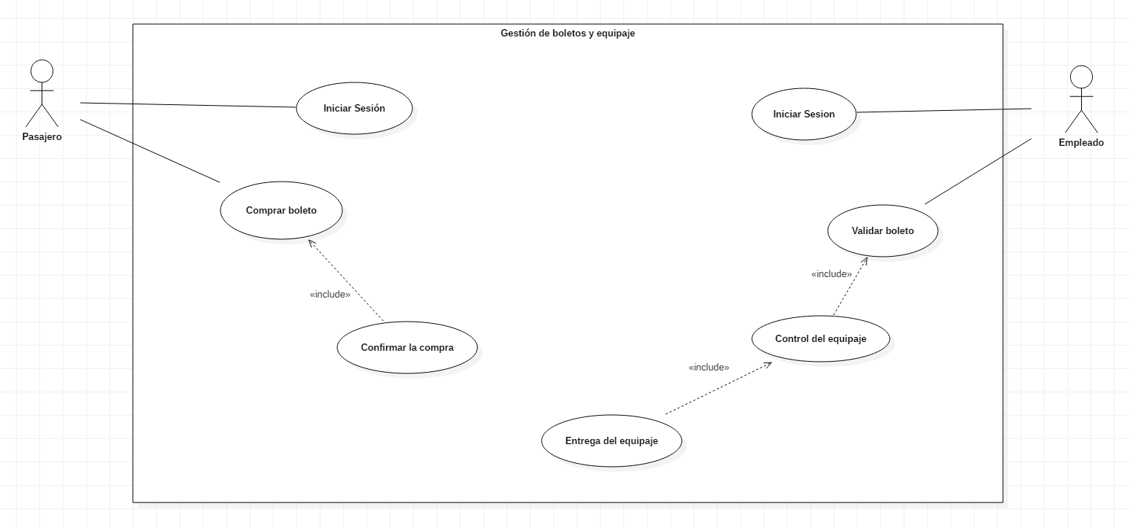
Nota: Elaboración propia. Requerimientos – 01 - 02 - 03 - 04 - 05

Identificación | RF-06
Rol | Gestión de trenes
Versión | 01
Prioridad | Alta
Descripción | Permitir al administrador agregar nuevos trenes al sistema en cualquier momento

Identificación | RF-07
Rol | Gestión de trenes
Versión | 01
Prioridad | Alta
Descripción | Permitir al administrador dar de baja trenes del sistema, si algún tren presenta fallas.

Identificación | RF-08
Rol | Gestión de trenes
Versión | 01
Prioridad | Alta
Descripción | Permitir al administrador almacenar datos de los trenes (nombre, identificador, capacidad de carga y kilometraje), la capacidad de carga puede variar entre 1 a 28 vagones para un tren Mercedes-Benz o de 1 a 32 vagones para un tren Arnold. Los vagones tienen capacidad para 40 pasajeros incluidos los 2 pilotos y 4 personal de abordo, cada vagón de pasajeros esta dividido en 4 lugares para tarifa premium, 8 lugares para tarifa ejecutiva y 22 lugares para tarifa estándar.

Figura 2

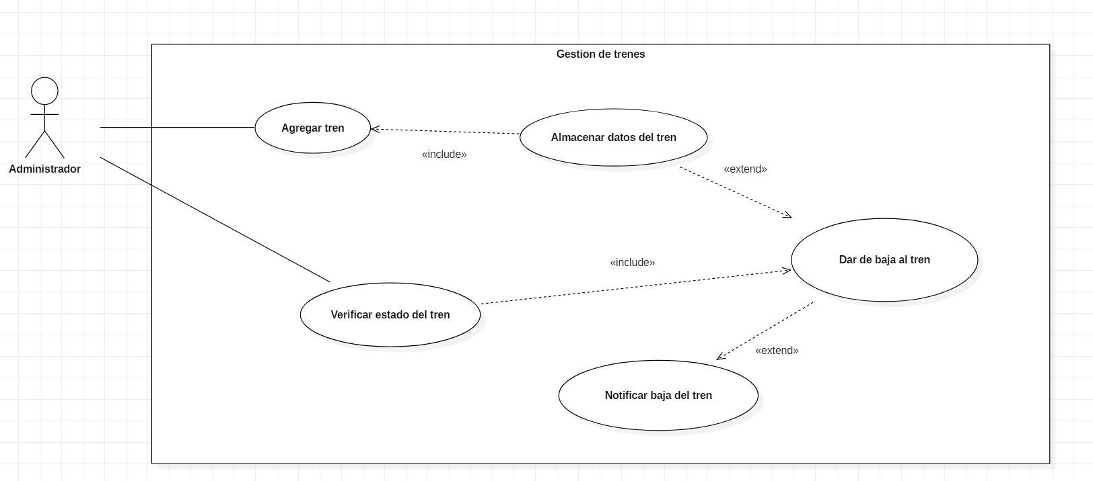
Nota: Elaboración propia. Requerimientos – 06 - 07 - 08
Identificación | RF-09
Rol | Gestión de rutas y horarios
Versión | 01
Prioridad | Media
Descripción | Permitir al administrador la modificación de rutas y horarios si el recorrido no ha iniciado.

Identificación | RF-10
Rol | Gestión de rutas y horarios
Versión | 01
Prioridad | Alta
Descripción | Publicar por medio de las máquinas de ventas que deben proporcionar las rutas y horarios disponibles para los pasajeros y recomendar la mejor ruta disponible para cada pasajero y que puede consultar las rutas disponibles y solicitarle la ruta.

Identificación | RF-11
Rol | Gestión de rutas y horarios
Versión | 01
Prioridad | Media
Descripción | El sistema debe configurar la información del tren, origen, destino y estaciones que se pueden o no visitar. Es posible que un pasajero necesite cambiar de ruta para llegar a su destino.

Figura 3

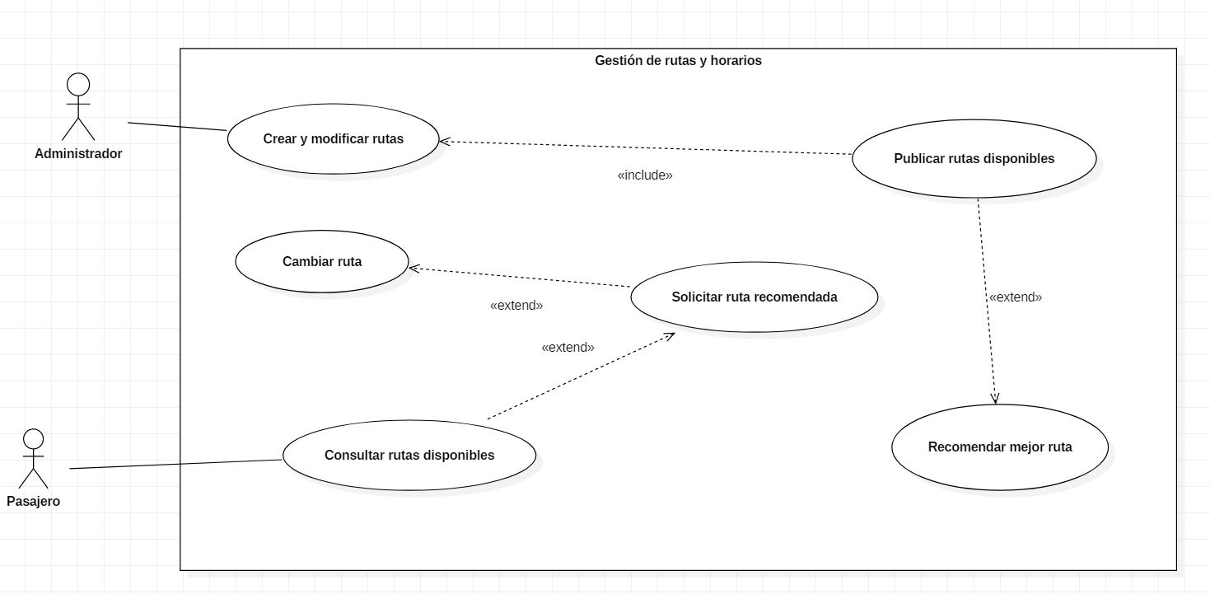
Nota: Elaboración propia. Requerimientos – 09 - 10 – 11

Identificación | RF-12
Rol | Gestión de tarifas y boletos
Versión | 01
Prioridad | Alta
Descripción | Permitir al administrador, ajustar el valor del pasaje según los kilómetros recorridos y también los recorridos personalizados de los pasajeros.

Identificación | RF-13
Rol | Gestión de tarifas y boletos
Versión | 01
Prioridad | Alta
Descripción | Registrar la información del boleto que debe tener: (Id de registro; Fecha y hora de compra; Fecha y hora de salida y llegada; Identificación del pasajero; Nombres; Apellidos; Tipo de identificación; Dirección actual; Los números de teléfono; Id tren; Lugar; Categoría del pasajero; Valor del pasaje; Persona de contacto, nombres, apellidos, números de teléfono; Y la información de su equipaje, identificación del equipaje, peso, e identificación del vagón de carga). Este boleto se lo da la máquina de la estación con su respectiva información.

Identificación | RF-14
Rol | Gestión de tarifas y boletos
Versión | 01
Prioridad | Media
Descripción | Permitir que los empleados consulten y modifiquen los datos de los boletos

Figura 4

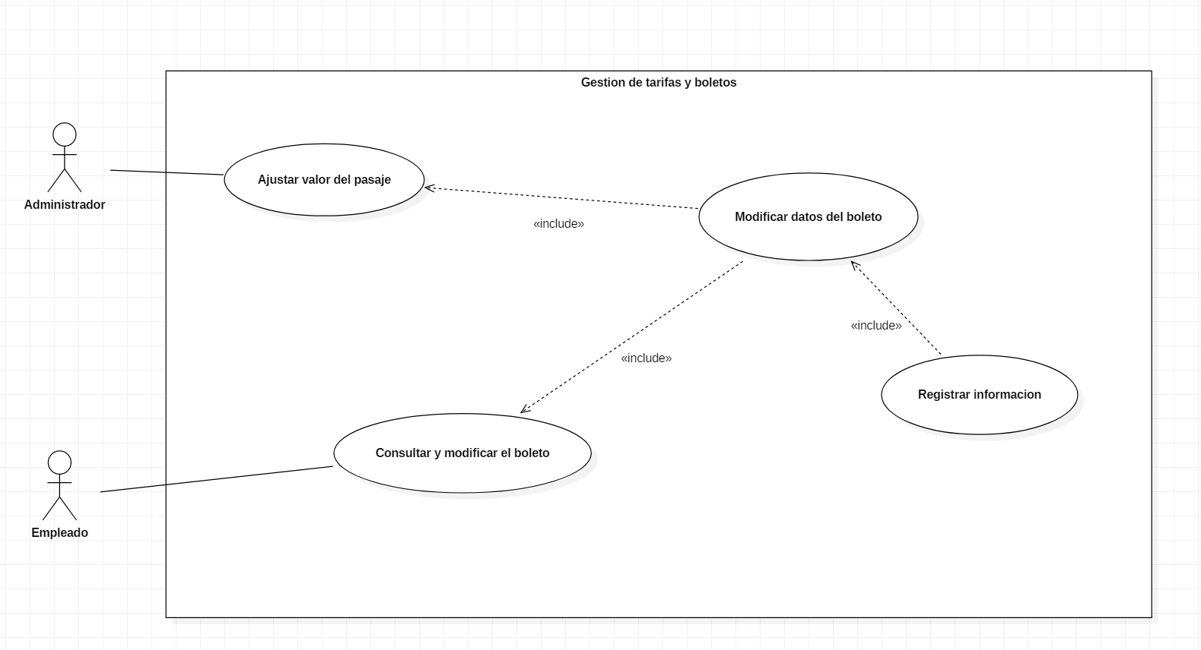
Nota: Elaboración propia. Requerimientos – 12 - 13 – 14

Identificación | RF-15
Rol | Información en estaciones
Versión | 01
Prioridad | Alta
Descripción | Mostrar el orden de abordaje en los monitores de la estación que debe ser iniciando de atrás hacia adelante, respetando el privilegio premium, ejecutivo y estándar.

Identificación | RF-16
Rol | Información en estaciones
Versión | 01
Prioridad | Media
Descripción | Permitir que los administradores consulten y modifiquen información de trenes y rutas.

Identificación | RF-17
Rol | Información en estaciones
Versión | 01
Prioridad | Alta
Descripción | Calcular la cantidad de vagones en función del número de pasajeros y carga. La cantidad de vagones depende del número de pasajeros y la carga, se espera que se use 1 vagón de carga por cada 2 vagones de pasajeros

Figura 5

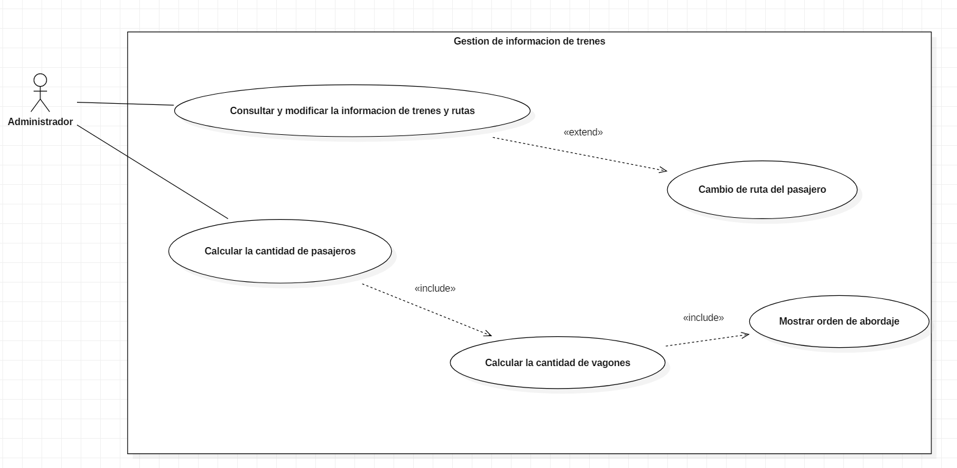
Nota: Elaboración propia. Requerimientos – 15 - 16 – 17
Diagrama de casos de uso (General).

Figura 6

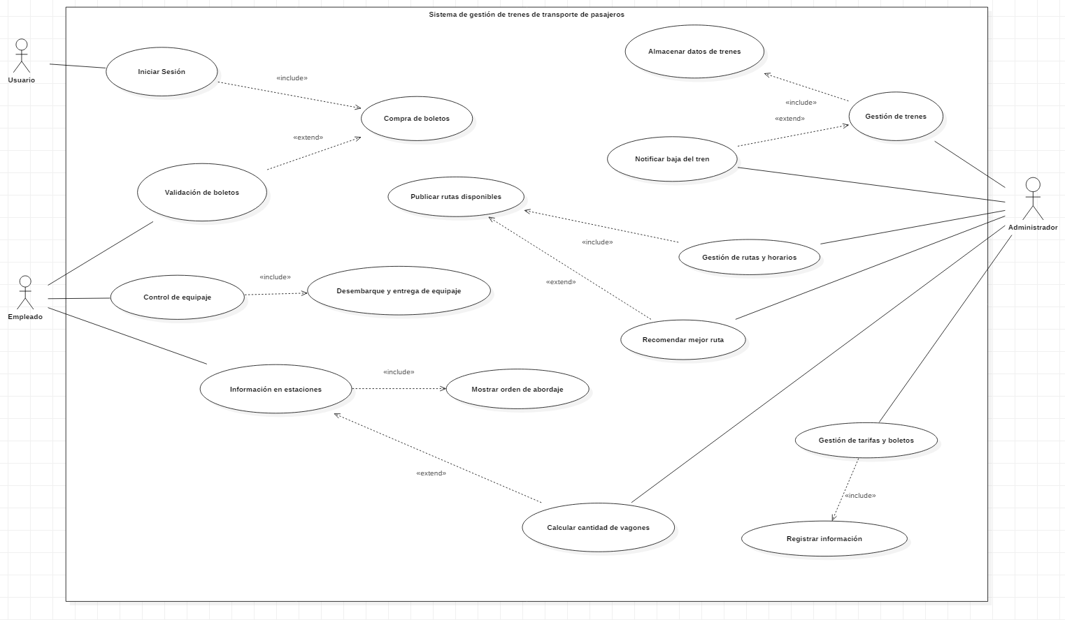
Nota: Elaboración propia. Requerimiento General

Requerimientos No Funcionales

Identificación | RNF-01
Rol | Sistema del Hardware
Versión | 01
Prioridad | Alta
Descripción | El sistema debe permitir utilizar las maquinas vendedoras, los monitores y en la administración tiene los siguientes mínimos de hardware: 2GB de RAM y Procesador 1,4 GHz.

Identificación | RNF-02
Rol | Sistema operativo
Versión | 01
Prioridad | Alta
Descripción | La aplicación debe funcionar para el sistema operativo Windows 11.

Identificación | RNF-03
Rol | Interfaz y experiencia de usuario
Versión | 01
Prioridad | Media
Descripción | La interfaz debe ser intuitiva y fácil de usar para pasajeros y empleados.

Identificación | RNF-04
Rol | Eficiencia del sistema
Versión | 01
Prioridad | Alta
Descripción | Las vistas del sistema deben tener una distribución suficiente que se adapte al tipo de pantallas que hay en el negocio (I 202).

Identificación | RNF-05
Rol | Eficiencia del sistema
Versión | 01
Prioridad | Media
Descripción | La base de datos debe ser centralizada, se recomienda utilizar archivos XML o JSON o en lo posible un gestor de base de datos

Diagrama de Clases (General)

Figura 7

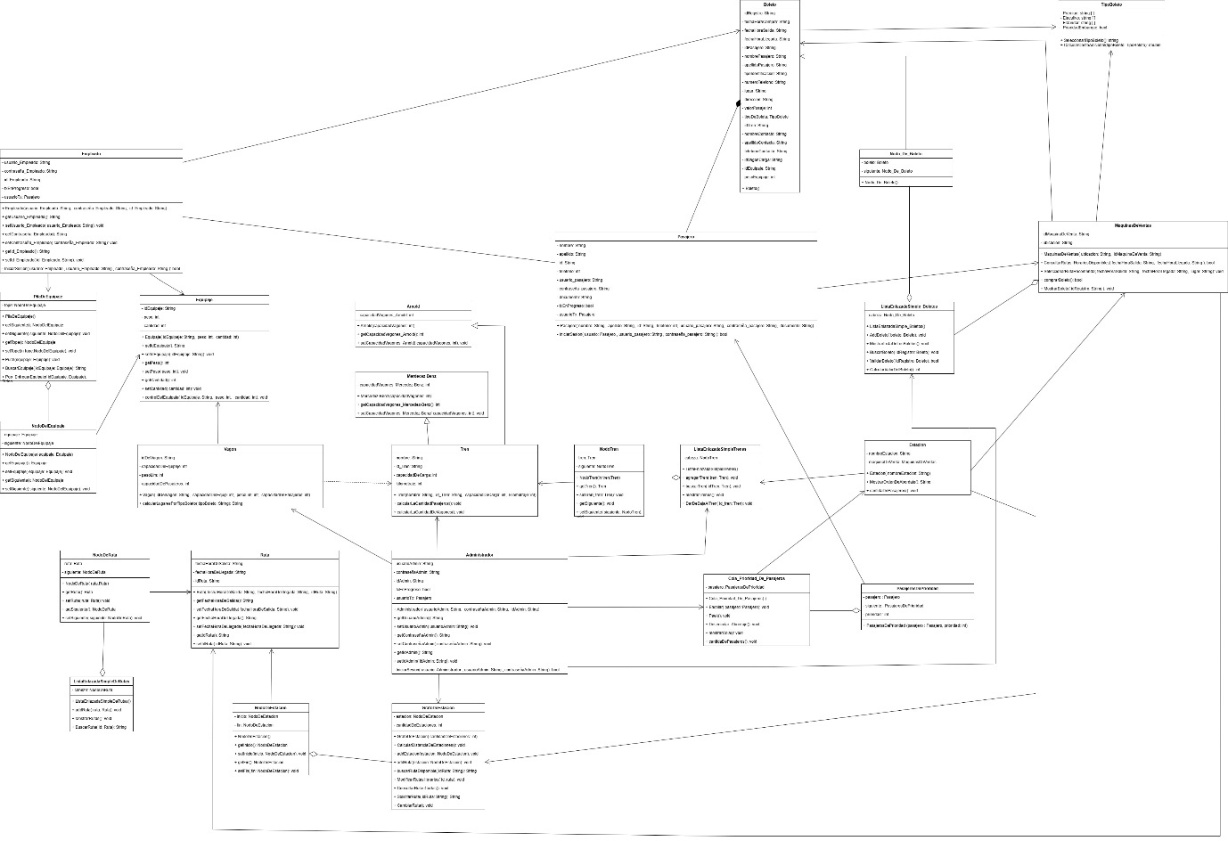
https://drive.google.com/file/d/1rWvUOKpIAvXfMmito-zUxVfJAfMRrZgP/view?usp=sharing
Nota: Elaboración propia. Diagrama de Clases

Diagrama de Secuencia

Compra de boletos
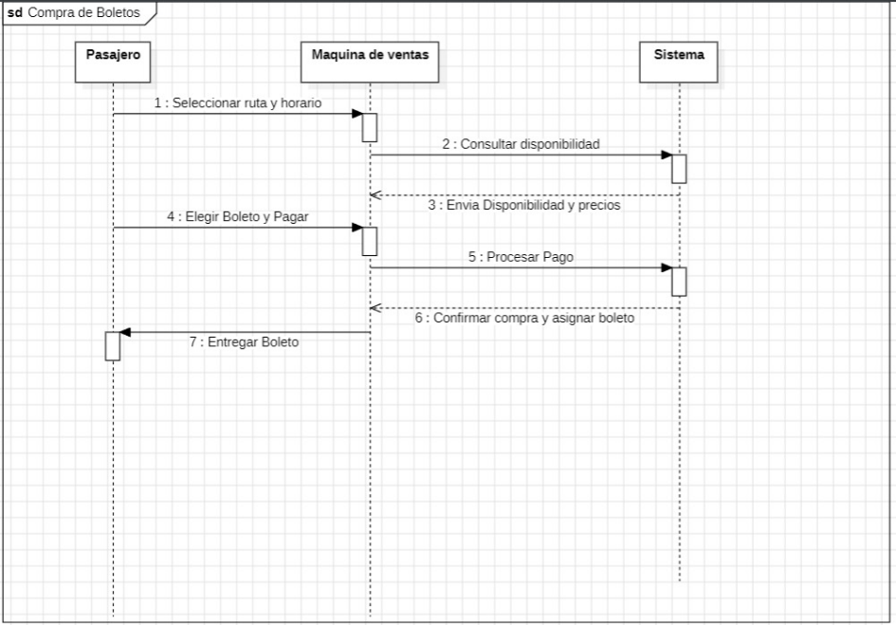

Figura 8
Nota: Elaboración propia. Diagrama de Secuencia

Abordaje de Pasajeros
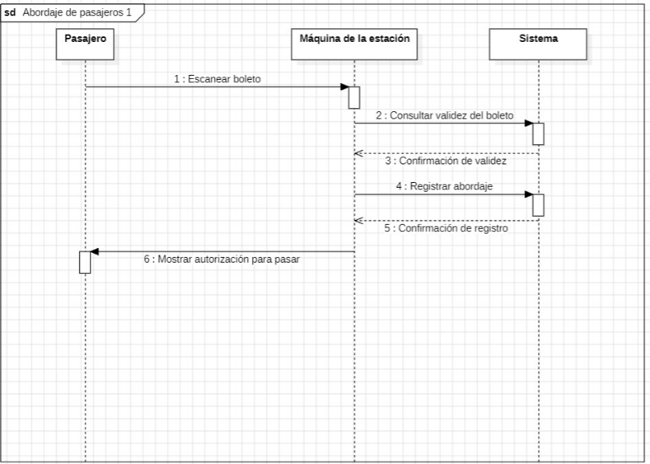

Figura 9
Nota: Elaboración propia. Diagrama de Secuencia

Validación del boleto
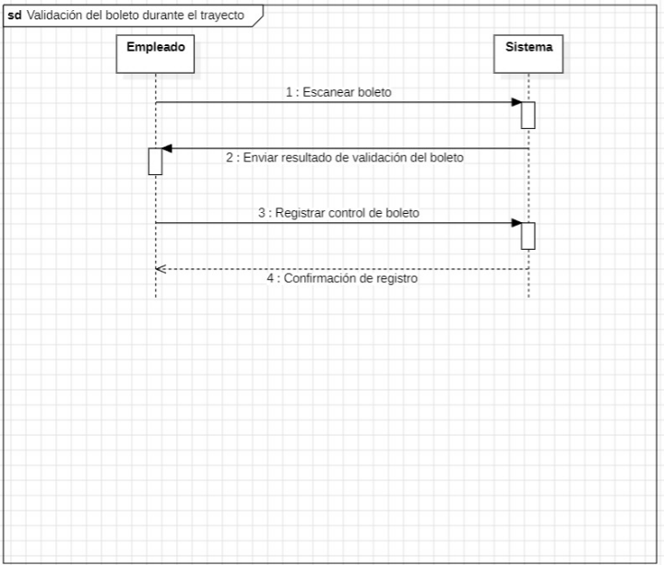

Figura 10
Nota: Elaboración propia. Diagrama de Secuencia

Control del equipaje
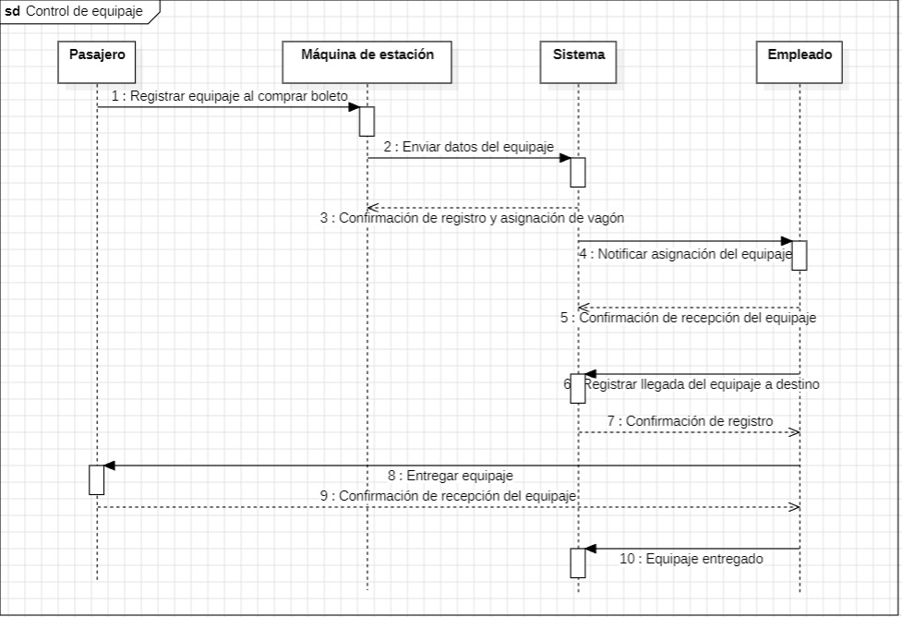

Figura 11
Nota: Elaboración propia. Diagrama de Secuencia

Administración de trenes y rutas
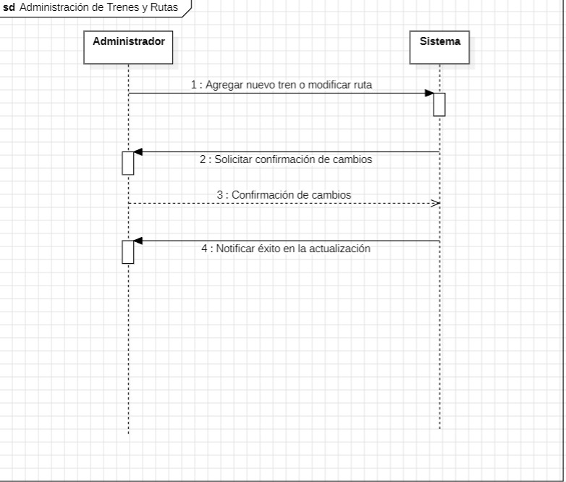

Figura 12
Nota: Elaboración propia. Diagrama de Secuencia

Diagrama de Actividades

Compra Boleto
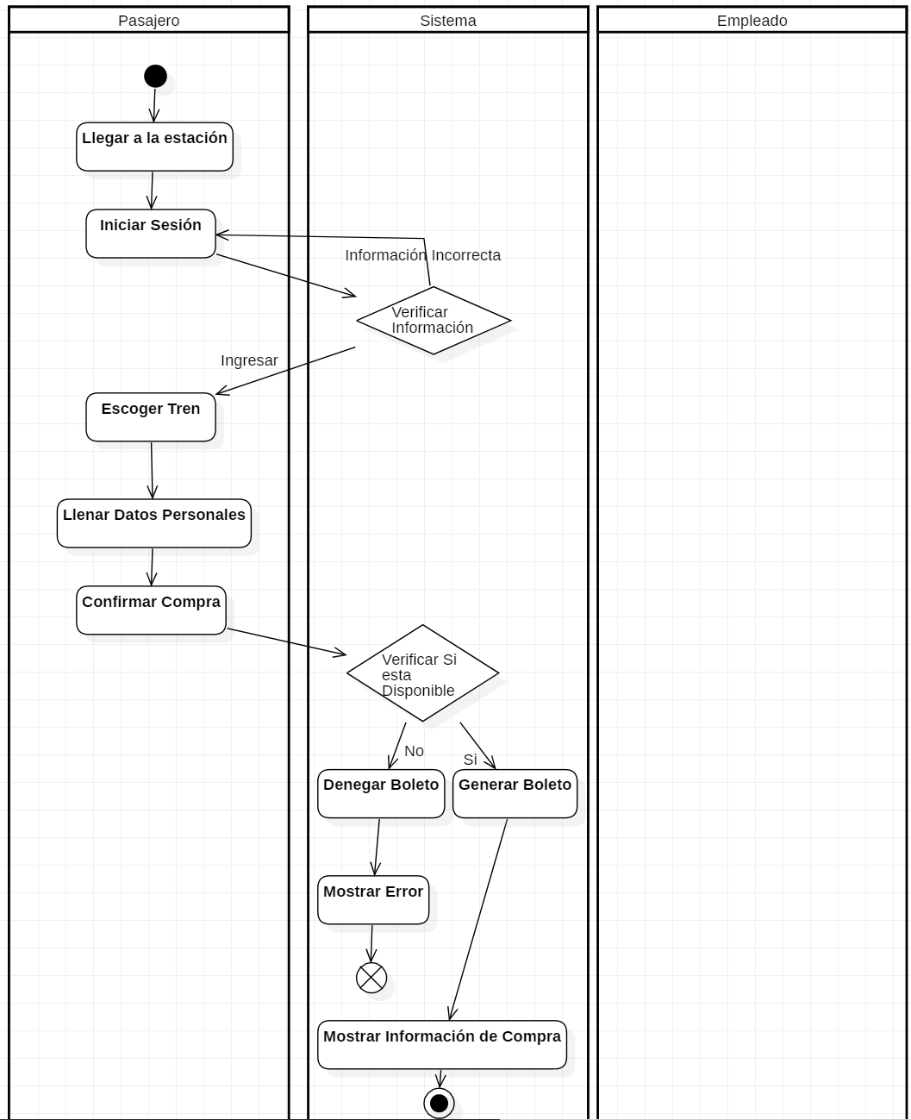

Figura 13
Nota: Elaboración propia. Diagrama de Actividades

Ingreso Tren
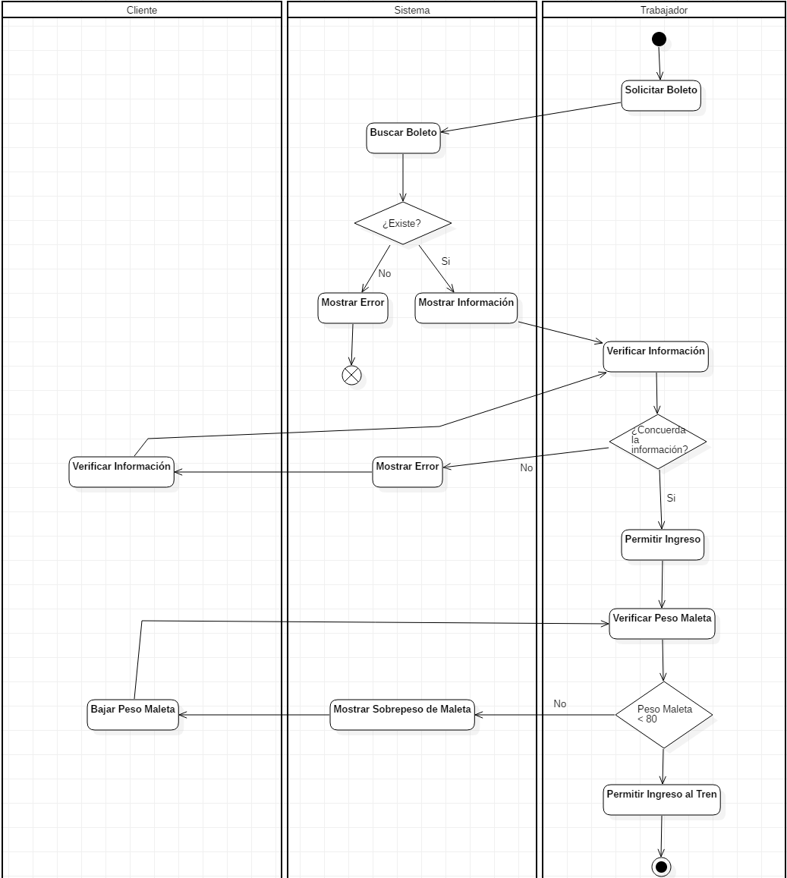

Figura 14
Nota: Elaboración propia. Diagrama de Actividades

Agregar Trenes
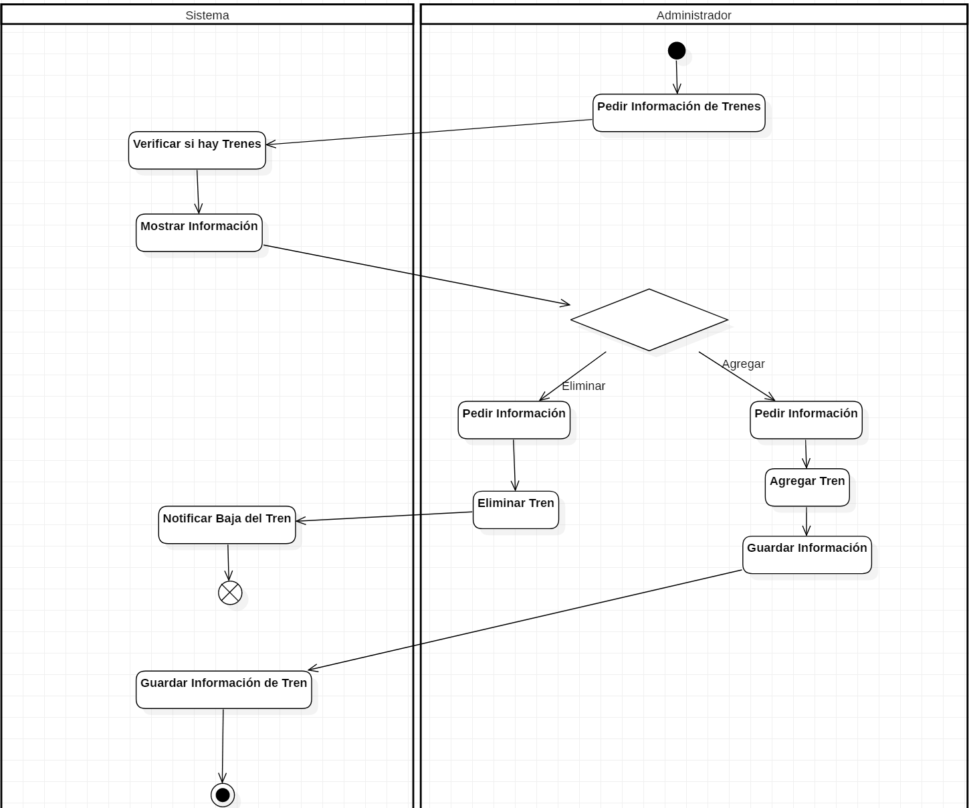

Figura 15
Nota: Elaboración propia. Diagrama de Actividades

Pagar Boleto
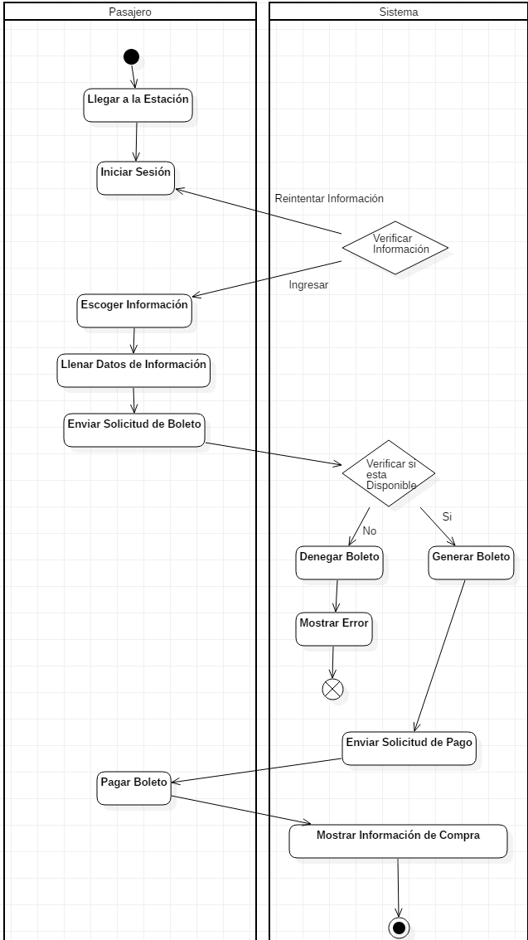

Figura 16
Nota: Elaboración propia. Diagrama de Actividades

Gestión Maletas
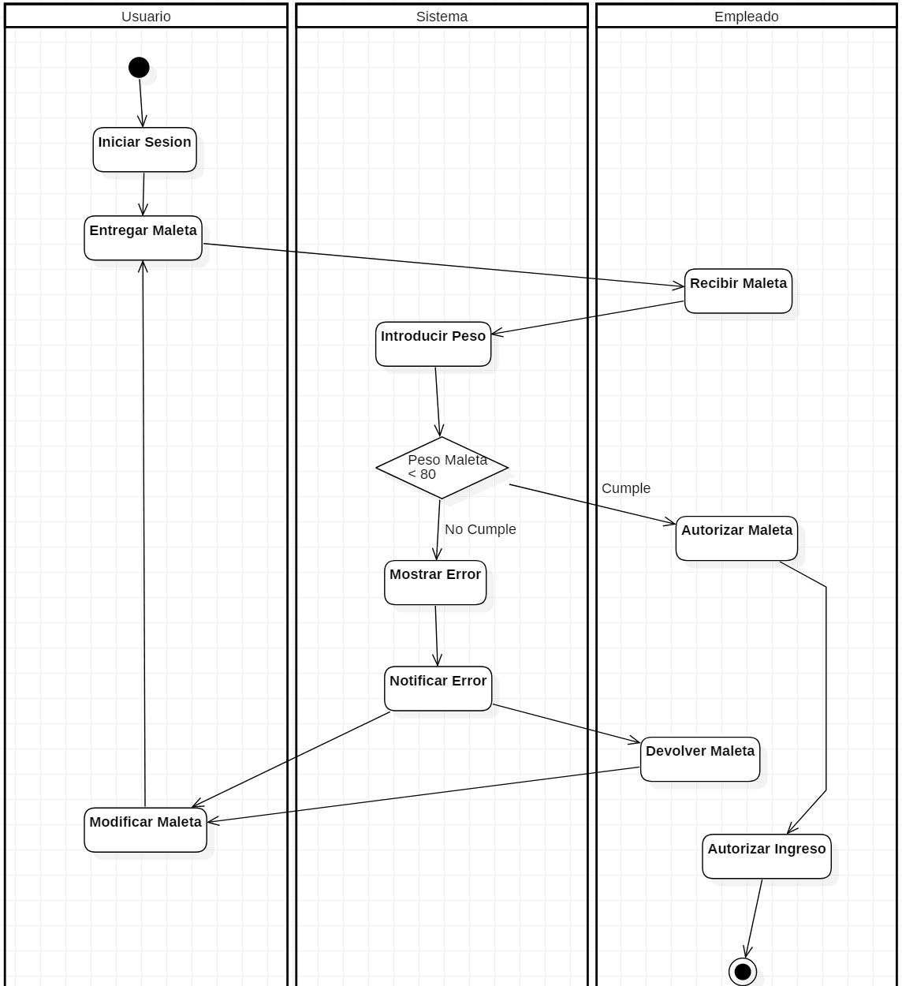

Figura 17
Nota: Elaboración propia. Diagrama de Actividades

Gestión Trenes
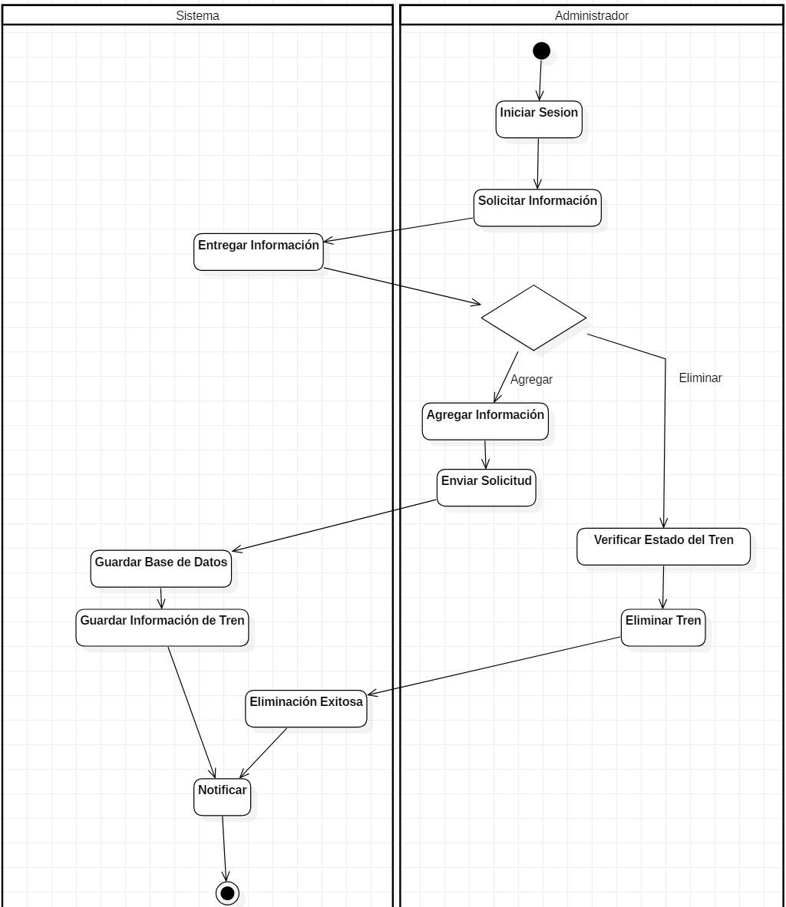

Figura 18
Nota: Elaboración propia. Diagrama de Actividades

Gestión Rutas
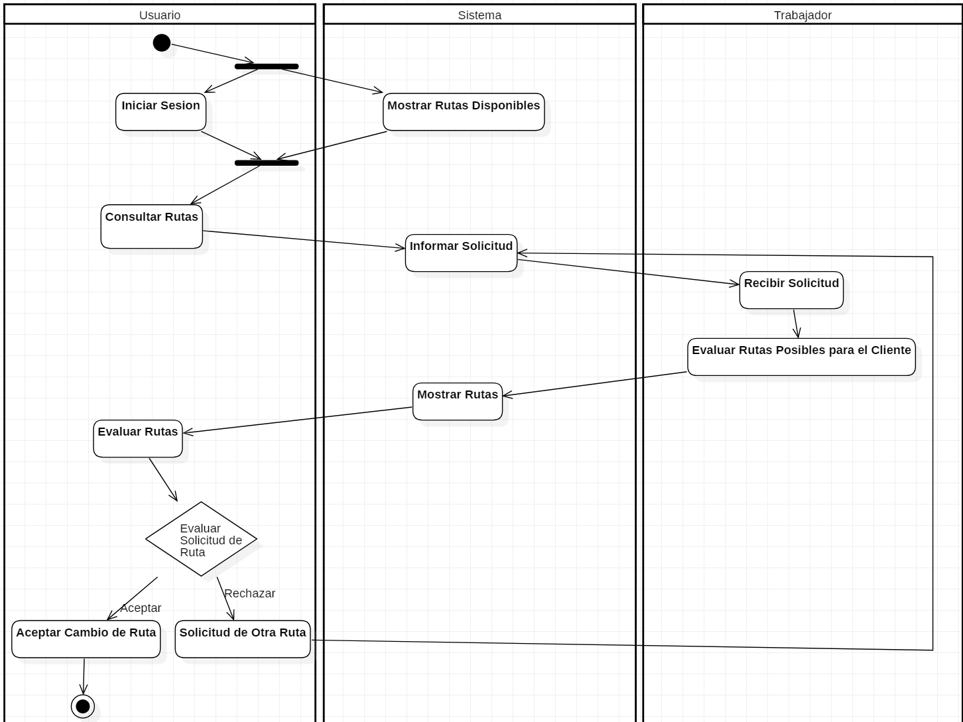

Figura 19
Nota: Elaboración propia. Diagrama de Actividades

Precio Rutas
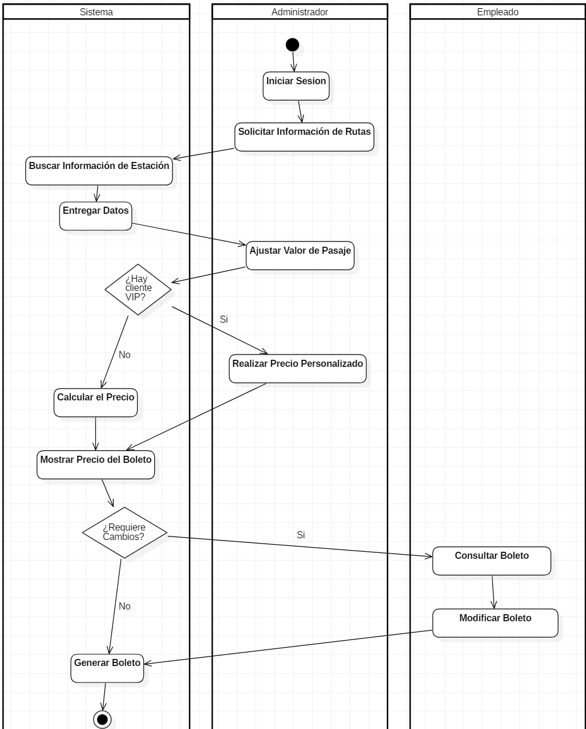

Figura 20
Nota: Elaboración propia. Diagrama de Actividades

Labores del Empleado
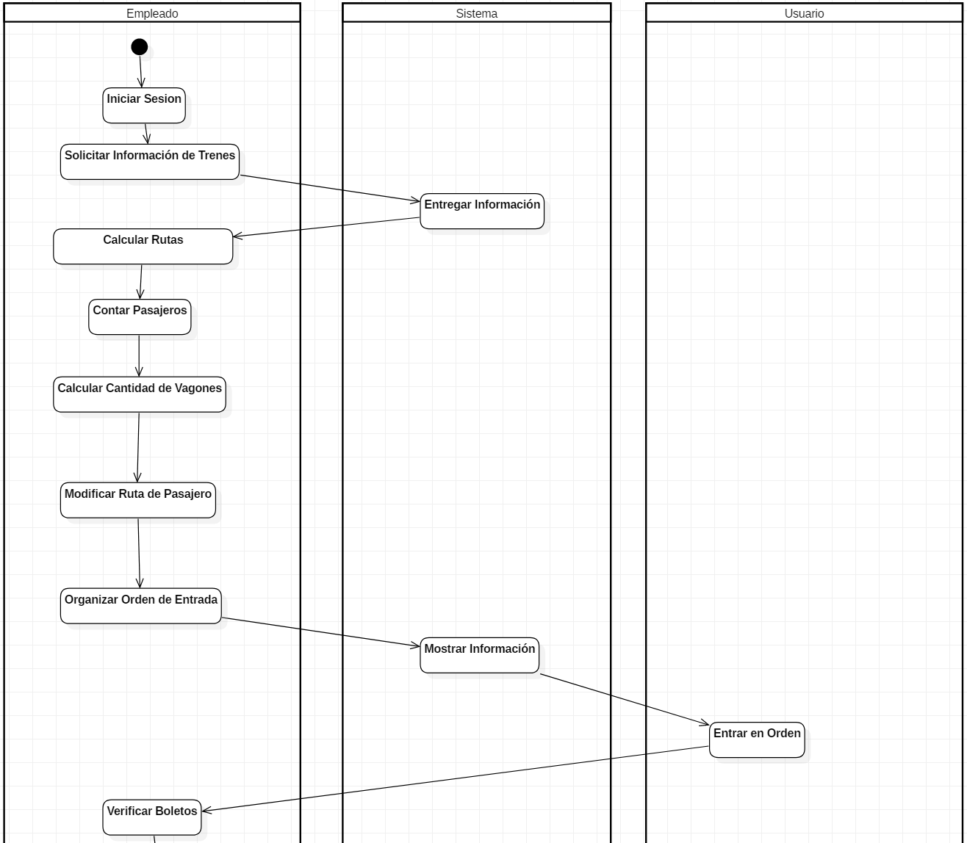

Figura 21
Nota: Elaboración propia. Diagrama de Actividades

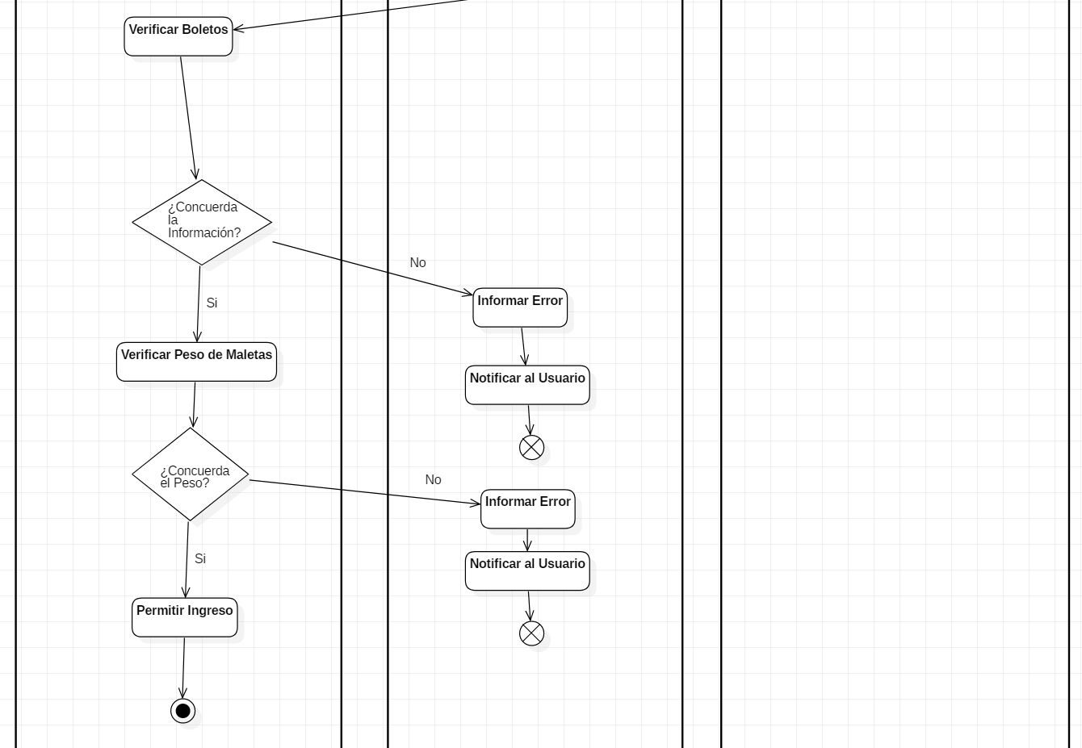

Figura 22
Nota: Elaboración propia. Diagrama de Actividades

Interfaz del Sistema Administrador

Interfaz Administrador (Gestión boletos) Form 1

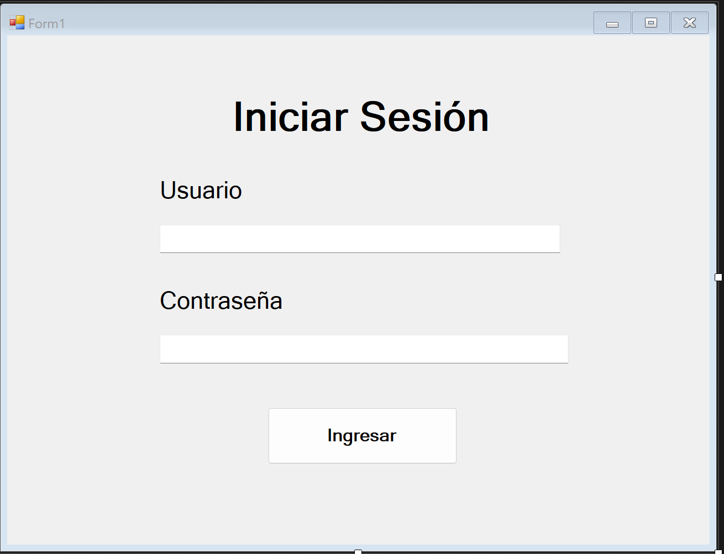

Figura 23
Nota: Elaboración propia. Interfaz Administrador

Interfaz Administrador (Gestión boletos) Form 2

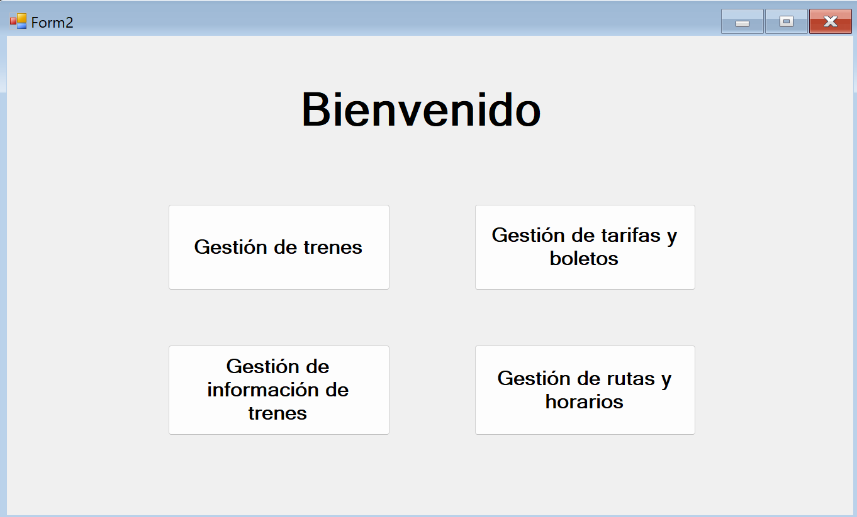

Figura 24
Nota: Elaboración propia. Interfaz Administrador

Interfaz Administrador (Gestión boletos) Form 3

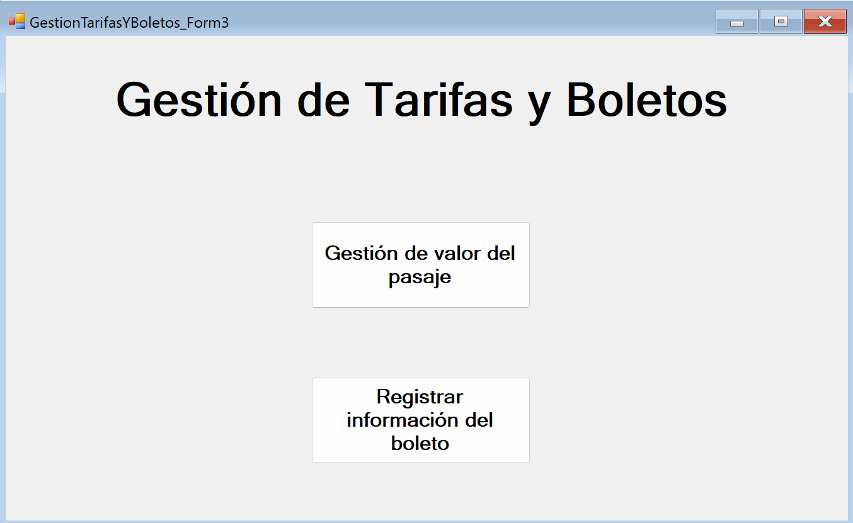

Figura 25
Nota: Elaboración propia. Interfaz Administrador

Interfaz Administrador (Gestión boletos) Form 4

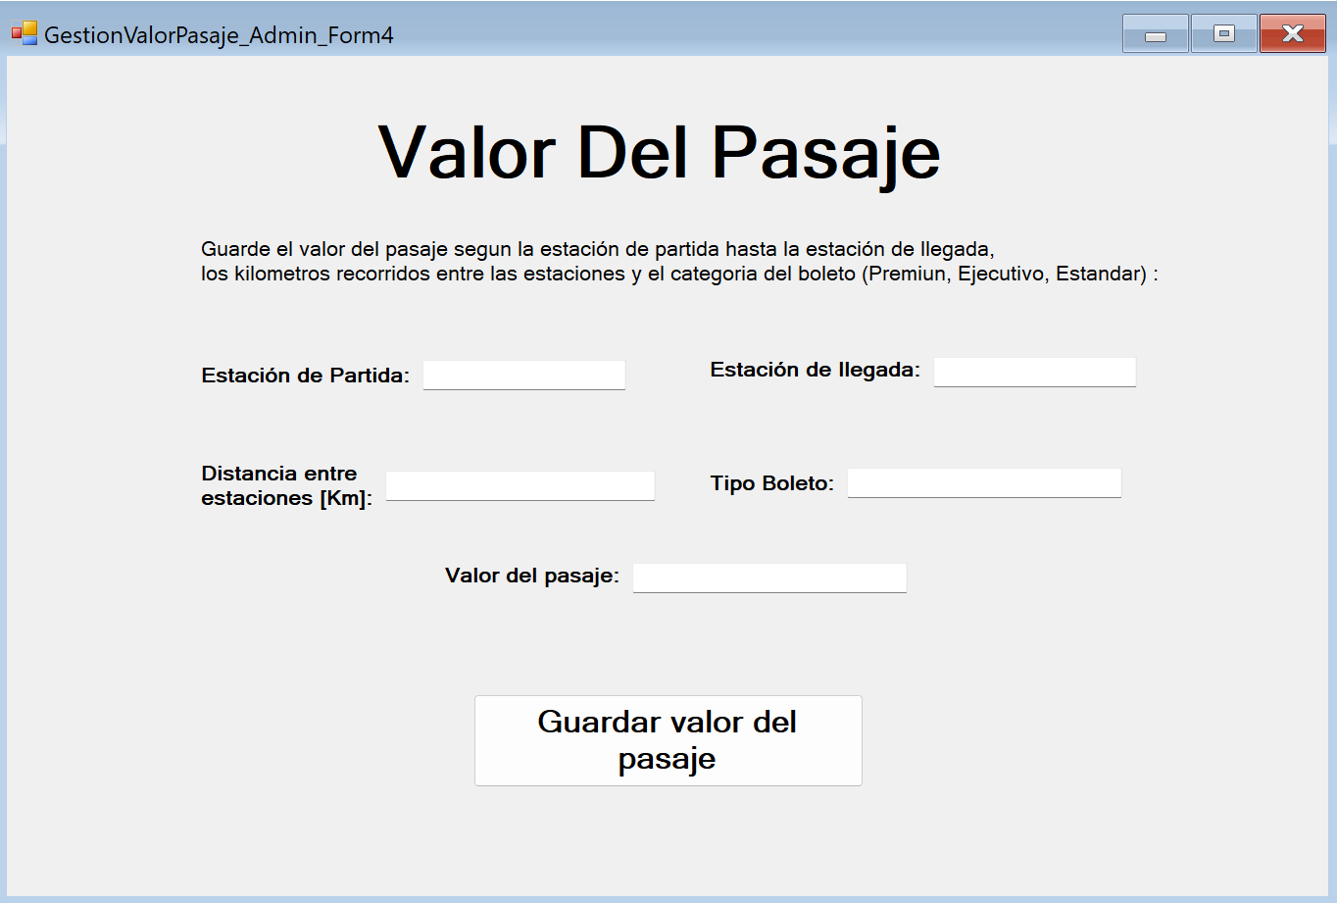

Figura 26
Nota: Elaboración propia. Interfaz Administrador

Interfaz Administrador (Gestión boletos) Form 5
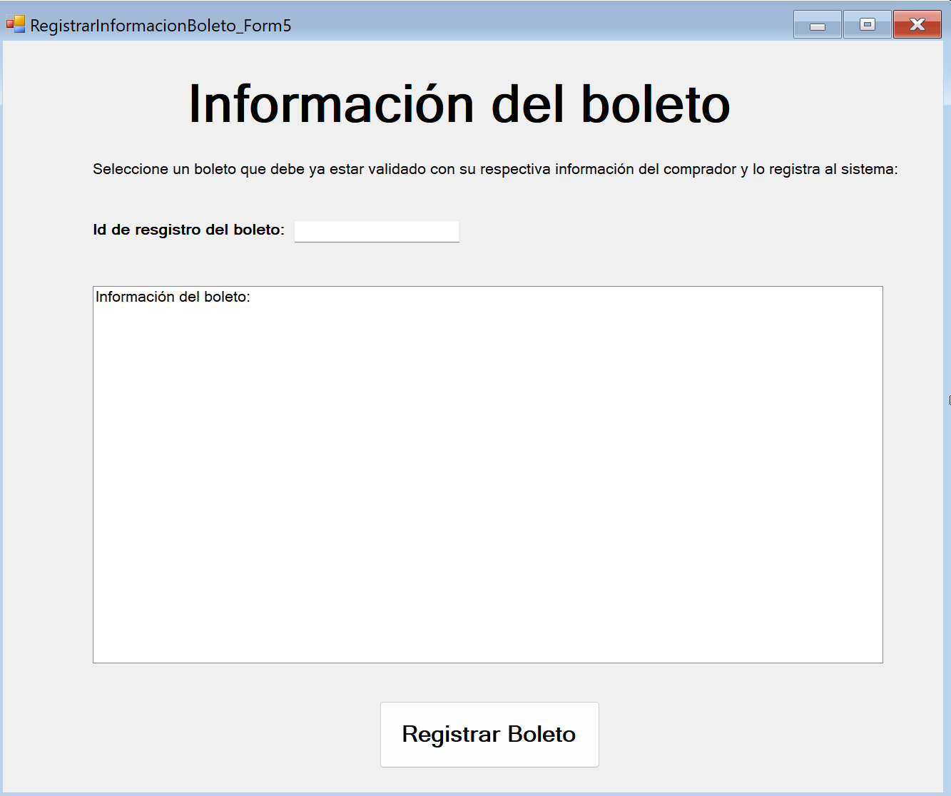

Figura 27
Nota: Elaboración propia. Interfaz Administrador

Interfaz del Sistema Usuario

Interfaz Usuario (Gestión boletos) Form 1



Figura 28
Nota: Elaboración propia. Interfaz Usuario

Interfaz Usuario (Gestión boletos) Form 2

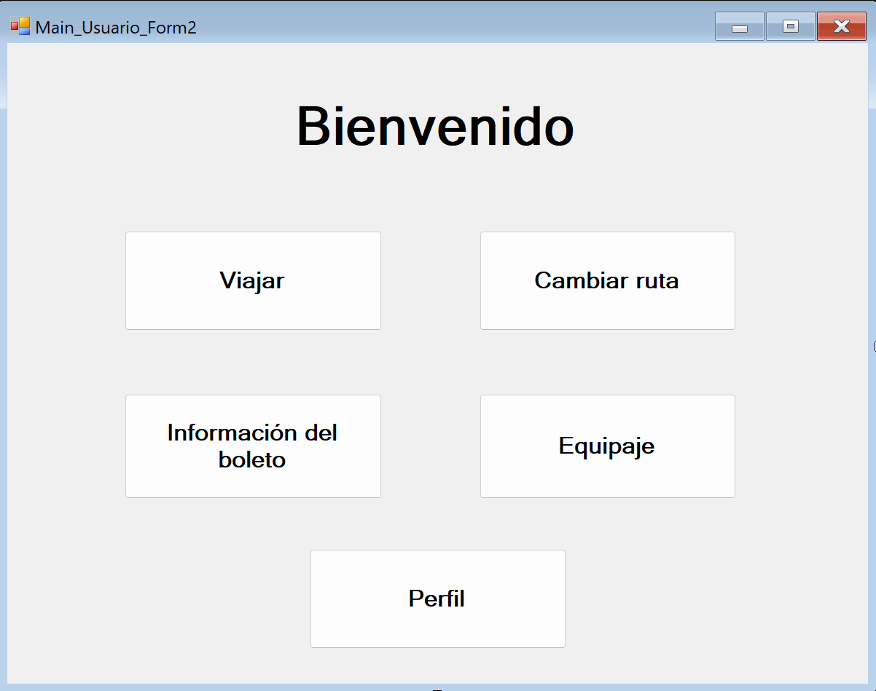

Figura 29
Nota: Elaboración propia. Interfaz Usuario

Interfaz Usuario (Gestión boletos) Form 3

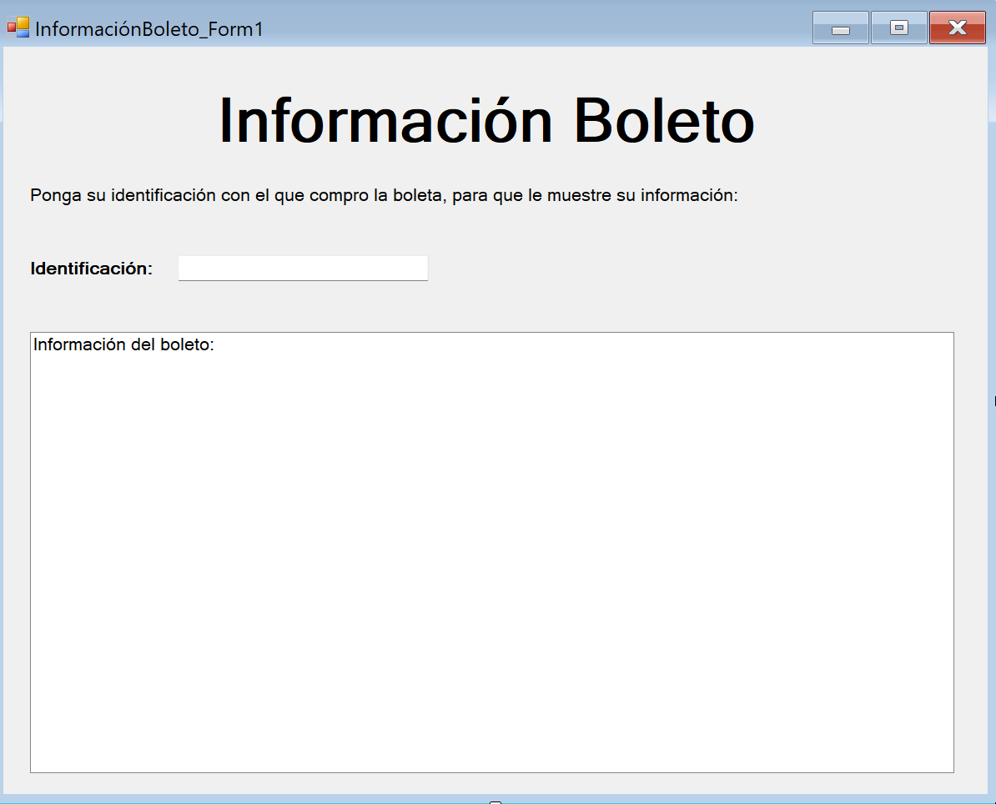

Figura 30
Nota: Elaboración propia. Interfaz Usuario

Interfaz Usuario (Gestión boletos) Form 4

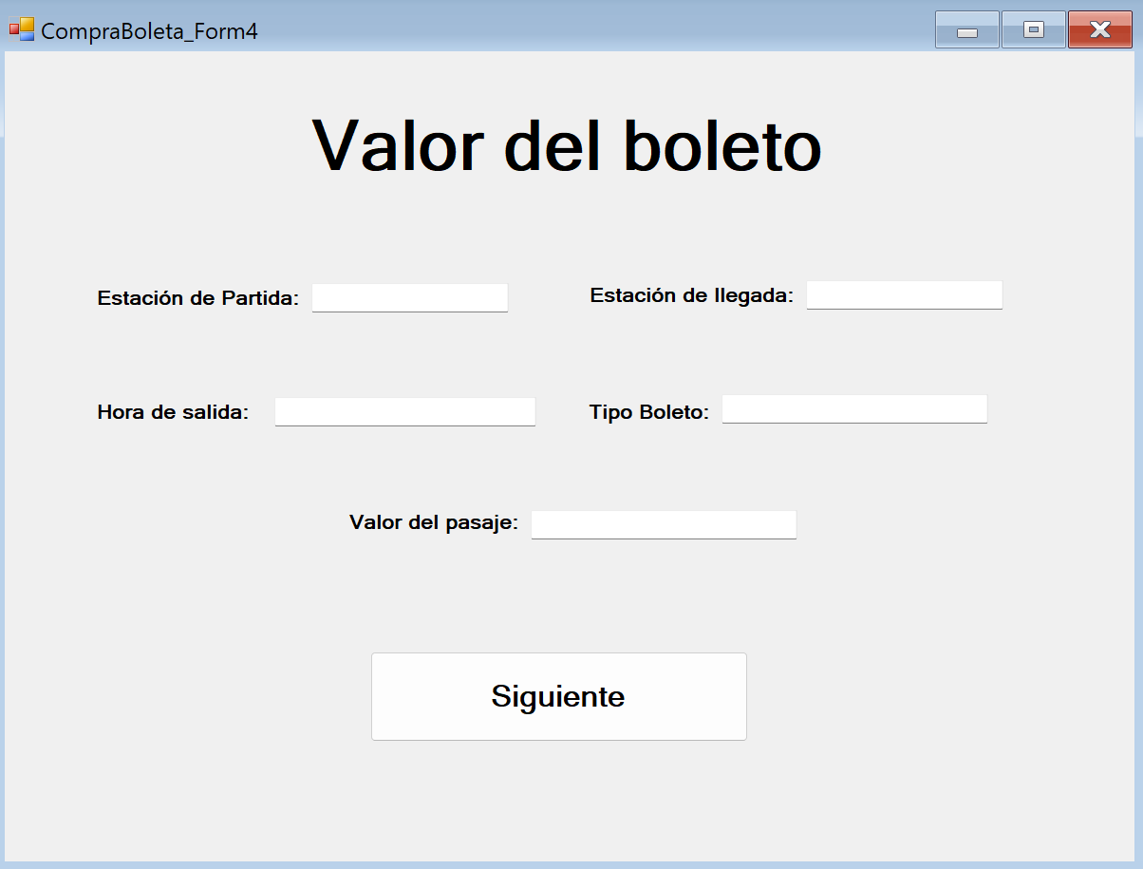

Figura 31
Nota: Elaboración propia. Interfaz Usuario

Interfaz Usuario (Gestión boletos) Form 5

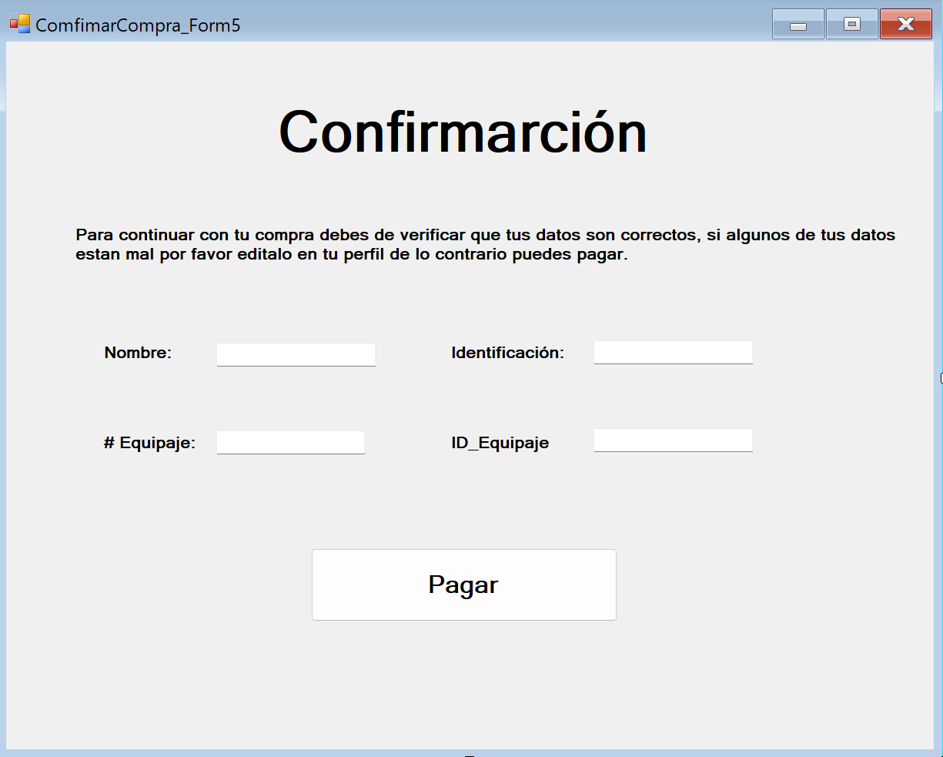

Figura 32
Nota: Elaboración propia. Interfaz Usuario

Interfaz del Sistema Empleado

Interfaz Empleado (Gestión boletos) Form 1



Figura 33
Nota: Elaboración propia. Interfaz Empleado

Bibliografía

- Delgado, L. d., & Alonso, L. M. (2021). Software Development Models. Editorial Ediciones Futuro.
http://scielo.sld.cu/pdf/rcci/v15n1/2227-1899-rcci-15-01-37.pdf

- Flores, M. A. (2022). Lenguaje de Programación C Sharp. Universidad Nacional de Educación Enrique Guzmán y Valle.
https://repositorio.une.edu.pe/server/api/core/bitstreams/9c4155be-72b4-40bd-a30b-3bfb74038a4c/content

- Platzi. (2021). CURSO PROFESIONAL DE GIT Y GITHUB. Platzi. https://echacaltana.github.io/curso_profesional_git_y_github.pdf

- Videla, W. F. (2017). Estructura de Datos. Universidad Continental. https://repositorio.continental.edu.pe/bitstream/20.500.12394/4266/1/DO_FIN_EE_MAI_UC0316_2018.pdf

- Guardati, O. C. (2006). Estructura de datos Tercera edición. Mc Graw Hill. https://eduarmandov.wordpress.com/wp-content/uploads/2017/05/datastructures-estructuras-de-datos-osvaldo-cairo.pdf
- Universidad Don Bosco. (2020). Guia 8. (Tablas Hash). Universidad Don Bosco. https://www.udb.edu.sv/udb_files/recursos_guias/informatica-ingenieria/programacion-con-estructuras-de-datos/2020/i/guia-8.pdf

- Seymour, L. (s.f.). “GRAFOS” Estructura de Datos. INSTITUTO TECNOLÓGICO DE NUEVO.
http://fcaenlinea.unam.mx/anexos/1566/1566_u4_anexo3.pdf

- Microsoft. (n.d.). Visual Studio Code Documentation. Retrieved from https://code.visualstudio.com/docs

- Microsoft. (n.d.). c sharp in Visual Studio Code. Retrieved from https://code.visualstudio.com/docs/languages/csharp

- Visual Studio: IDE y Editor de código para desarrolladores de software y Teams. (2025, 21 enero). Visual Studio. https://visualstudio.microsoft.com/es/#:~:text=Visual%20Studio%20Code%20es%20un,para%20Windows%2C%20macOS%20y%20Linux.

- BELL, D., & PARR, M. (2010). C# Para Estudiantes. PEARSON. https://profesorezequielruizgarcia.wordpress.com/wp-content/uploads/2013/08/c-sharp-para-estudiantes.pdf
- BOSCO, U. D. (s.f.). Programación con estructuras de datos. UDB VIRTUAL El Salvador.
https://www.udbvirtual.edu.sv/materiales_didacticos/resource/assets/PED941/impresso/UIA4.pdf

